程力威牌CLW5050TPB型平板运输车
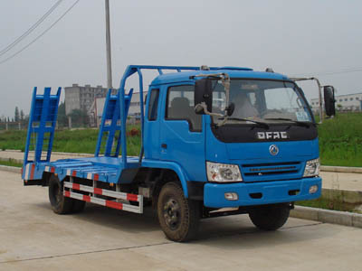
产品号 | ZHHZA3KK05Z | 批次 | 229
产品ID | H9093554 | 发布日期 | 20110919
生产地址 | 随州市曾都区南郊 | 目录序号 | (十七)74
总质量(kg) | 5095 | 整备质量(kg) | 3100
额定质量(kg) | 1800 | 底盘型号 | EQ1056GD3JAC
驾驶室准乘人数(人) | 3 | 半挂车鞍座承载质量
接近角/离去角(°) | 19/11,19/12 | 前悬/后悬 | 1032/2088,1032/1978
外形尺寸(mm) | 6920,6810X2370X2480 | 货厢尺寸(mm) | XX
挂车总质量(kg) |  | 轴荷 | 1730/3365
轴数 | 2 | 最高车速 | 90
车辆识别代码
轮胎规格 | 8.25-16 | 轮胎数 | 6
前轮距 | 1506 | 后轮距 | 1650
轴距 | 3800,4050 | 弹簧片数 | 12/12+9
排放标准 | GB3847-2005,GB17691-2005国Ⅲ | 燃料种类 | 柴油
发动机型号 | 发动机生产企业 | 发动机排量 | 发动机功率
YN33CR  CY4102-C3D  YC4BJ115-33 | 成都云内动力有限公司  东风朝阳柴油机有限责任公司  广西玉柴机器股份有限公司 | 3298  3856  3983 | 79  80  85
其它 | 总长与后悬的对应关系为:总长6920mm对应后悬2088mm,总长6810mm对应后悬1978mm。防护材料:Q235碳钢,连接方式:左右侧面采用焊接连接,后部防护与车辆为整体结构,离地高度(mm):540。
产品报价
联系人 | 刘军经理 | 邮箱 | 452976880@qq.com
联系电话 | 0722-7065333 13872861327 | 传真 | 0722-7098688
企业名称 | 湖北程力专用汽车有限公司 | 企业网址 | http://www.eszyc.com

